1. 实训课题：八路灯光控制（二）

1. 控制要求：

设计一顺序控制电路梯形图，要求按启动按钮后0~7输出指示灯能按下列顺序运行：

0-1-2-3-4-5-6-7（循环）。每秒一步的速率，循环3次后自动停止。当任何时刻按下停止信号能停止运行，且锁相（即以停止时刻的输出常得电）。

三．实训工具，设备：

FX3U——48MR模块

工具箱

四．实训内容：

1.I/O分配

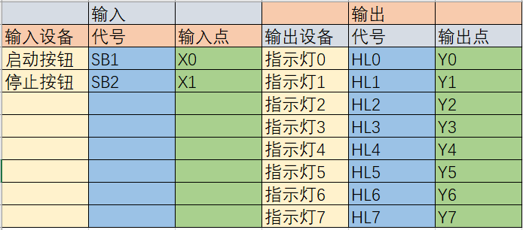

2.硬件接线图及状态转移图

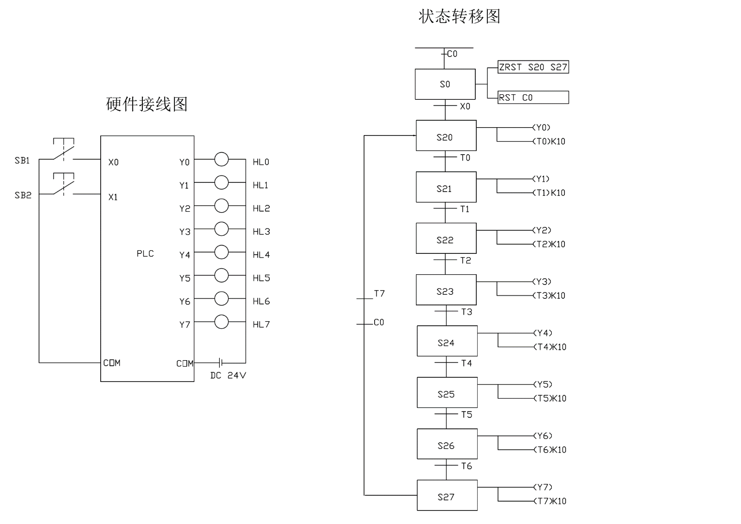

3.梯形图程序

